NOMBRE: | COCO RALLADO |  | CÓDIGO | 179
1. INGREDIENTES
Coco rallado

ORIGEN: Vietnam
VARIEDAD: n/a
2. CARACTERÍSTICAS ORGANOLÉPTICAS
Aspecto: |  | Grano fino
Color: |  | Característico de la fruta, blanco natural
Olor y sabor: |  | Propio, sin olores extraños, sin fermentar. Con sabor característico, exento de sabores atípicos.
Forma: |  | Grano fino
Unidad de calibre del mercado: |  | n/a
Calibre en crudo: |  | n/a
Tolerancia: |  | n/a
3. CARACTERÍSTICAS FÍSICO QUÍMICAS
Humedad |  |  | ≤3%
Acidez |  |  | ≤0,3%

4. VALOR NUTRICIONAL
PARÁMETRO |  | VALOR PARA 100GR
Valor energético |  | 2760 KJ / 670 Kcal
Grasas  de las cuales: |  | 65g
Saturadas: |  | 57g
Hidratos de carbono:  de los cuales: |  | 7,4g
Azúcares |  | 7,4g
Proteínas |  | 6,9g
Fibra alimentaria |  | 16g
Sal |  | 0,09g
5. DECLARACIÓN DE ALÉRGENOS (de acuerdo con el reglamento 1169/2011)
GLUTEN (<10ppm) | NO | FRUTOS DE CÁSCARA | TRAZAS
CRUSTÁCEOS | NO | APIO | NO
HUEVO | NO | MOSTAZA | NO
PESCADO | NO | SÉSAMO | NO
CACAHUETES | TRAZAS | SULFITOS (<10mg/kg) | NO
SOJA | NO | ALTRAMUCES | NO
LECHE | NO | MOLUSCOS | NO

6. CARACTERÍSTICAS MICROBIOLÓGICAS
PARAMETRO
Salmonella | Ausencia en 25 g
Mohos y levaduras | ≤100 ufc/g
E. coli | Ausencia / g
En cumplimiento reglamento 2073/2005*, del 15 de noviembre de 2005 relativo a los criterios microbiológicos aplicables a los productos alimenticios y criterios de calidad internos.
7. CONTAMINANTES QUÍMICOS
PARAMETRO | LÍMITE CRÍTICO
Aflatoxinas B1 / Aflatoxinas totales | < 2/4 μg/kg
En cumplimiento REGLAMENTO (CE) No 1881/2006 de 19 de diciembre de 2006 por el que se fija el contenido máximo de determinados contaminantes en los productos alimenticios y criterios de calidad internos.
8. OMG e IRRADIACIONES
Libre de OMG – Producto no irradiado.

9. CONDICIONES DE CONSERVACIÓN Y CADUCIDAD
El producto debe conservarse en lugar fresco y seco, y protegido de la luz solar directa.
Tiempo de consumo preferente: 6 meses.

10. ENVASES, EMBALAJES Y ETIQUETADO
CÓDIGO | FORMATO | CÓDIGO | FORMATO
179D | COCO RALLADO TARRINA 200G¹ | 179F | COCO RALLADO BOLSA 100G
179DJ | COCO RALLADO TARRINA 150G¹
179-25 | COCO RALLADO GRANEL
¹Envasado en atmosfera modificada.

11. DESTINO FINAL Y MODO DE EMPLEO
12. REQUISITOS LEGALES (REVISAR PER FAMILIA DE PRODUCTE)
- REGLAMENTO (CE) N o 1333/2008 DEL PARLAMENTO EUROPEO Y DEL CONSEJO de 16 de diciembre de 2008
Sobre aditivos alimentarios.
- REGLAMENTO (UE) N o 231/2012 DE LA COMISIÓN de 9 de marzo de 2012 por el que se establecen especificaciones para los aditivos alimentarios que figuran en los anexos II y III del Reglamento (CE) n o 1333/2008 del Parlamento Europeo y del Consejo.
- Reglamento (UE) nº 1169/2011 del Parlamento Europeo y del Consejo, de 25 de octubre de 2011, sobre la información alimentaria facilitada al consumidor.
- REGLAMENTO (CE) No 1829/2003 DEL PARLAMENTO EUROPEO Y DEL CONSEJO de 22 de septiembre de 2003 sobre alimentos y piensos modificados genéticamente.
- REGLAMENTO (CE) No 1830/2003 DEL PARLAMENTO EUROPEO Y DEL CONSEJO de 22 de septiembre de 2003 relativo a la trazabilidad y al etiquetado de organismos modificados genéticamente y a la trazabilidad de los alimentos y piensos producidos a partir de éstos.
- REGLAMENTO (CE) No 1881/2006 DE LA COMISIÓN de 19 de diciembre de 2006 por el que se fija el contenido máximo de determinados contaminantes en los productos alimenticios.
- REGLAMENTO (CE) no 2073/2005 DE LA COMISIÓN de 15 de noviembre de 2005 relativo a los criterios microbiológicos aplicables a los productos alimenticios.
- REGLAMENTO (CE) Nº 852/2004 DEL PARLAMENTO EUROPEO Y DEL CONSEJO de 29 de abril de 2004 relativo a la higiene de los productos alimenticios.
- REGLAMENTO (UE) No 10/2011 DE LA COMISIÓN de 14 de enero de 2011sobre materiales y objetos plásticos destinados a entrar en contacto con alimentos.
- REGLAMENTO (CE) No 1935/2004 DEL PARLAMENTO EUROPEO Y DEL CONSEJO, de 27 de octubre de 2004, sobre los materiales y objetos destinados a entrar en contacto con alimentos.
- Real Decreto 140/2003, de 7 de febrero, por el que se establecen los criterios sanitarios de la calidad del agua de consumo humano.
- Reglamentación técnico-sanitarla para la fabricación. circulación y comercio del pan y panes especiales.
- REAL DECRETO 1801/2008, de 3 de noviembre, por el que se establecen normas relativas a las cantidades nominales para productos envasados y al control de su contenido efectivo.

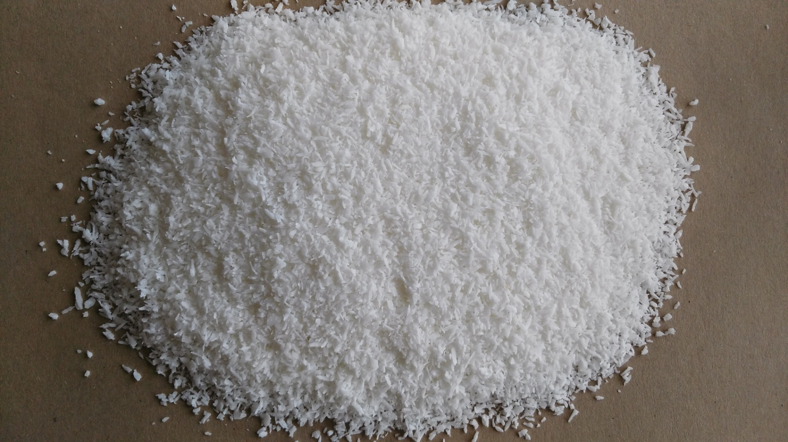

APROBADO:
Gerencia

Fecha:09/02/2018
ELABORADO:
Clara Arús

Fecha: 07/02/2018

